关于做好2014年下半年
全国大学英语四六级考试报名工作的通知
各学院（直属系）、各班级：
2014年下半年广东省全国大学英语四、六级考试定于12月20日举行。现将考试报名工作的有关事项通知如下：
一、报名资格
1.大学英语四级报名资格：修完大学英语四级课程的学生才能报考CET-4，具体对象为：11级、12级、13级本科非英语专业的学生；
2.大学英语六级报名资格：修完大学英语六级课程且CET-4成绩取得425分以上（含425分）才能报考CET-6。
3.不接受已取得CET4级和CET6级425分以上（含425分）的考生再次报考。
二、报名时间
9月12日（8:00）—9月19日（23:00）
三、报名方法
1.登陆校园网：（1）打开IE浏览器，在地址栏输入：http://jwxt.gwng.edu.cn/。（2）进入用户登录界面，填写用户名：个人学号；密码：个人密码；选择角色：学生；（3）点击“登录”按扭。如图1所示。
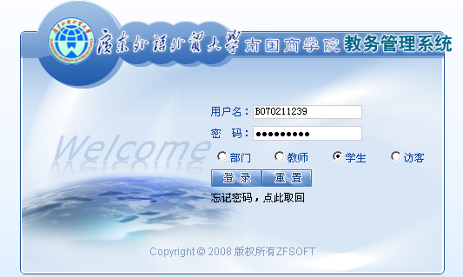

2.点击“活动报名”—>“网上报名”选择自已所要参加报名的考试类型，填上身份证号，点击“确定”按扭，如图2所示：
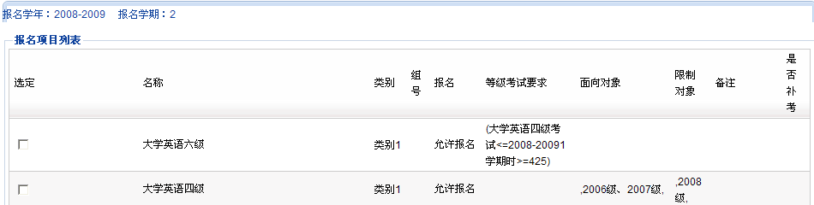
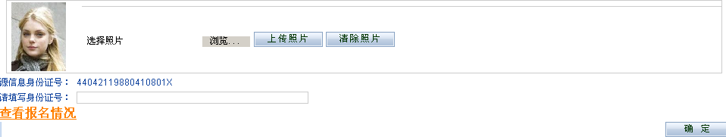
3.教务处打印纸质报名表，下发到各系，学生签名确认，由各班负责人收齐。
四、报名具体注意事项
1.本次报名如发现个人信息（学号、姓名、性别、身份证号、照片等信息）有误应及时报教务处，咨询电话：22245136 陈老师。
2.网上报名如遇报考等级考试类别不成功，请学生核查所报类别是否符合报考条件。咨询电话：22245531 潘老师。
3.相关信息可上网查询 http://www.eesc.com.cn
五、报名费用
1.CET-4和CET-6的报名费为36元/人/次。
2.在系统报考结束后，请各班负责人收齐本班报名费连同学生签名确认的报名表、报名总人数于9月24-26日交教务处（截止交费日9月26日上午11：30），未按时缴费的同学以自动放弃报考资格处理。
广东外语外贸大学南国商学院
教 务 处
二○一四年九月十一日

